**Functioneel Ontwerp**

Webshop NerdyGadgets

|  |  |
| --- | --- |
| Versie: | 1.0 |
| Datum: | 30-06-2020 |

Inhoud

1. Algemene informatie 4

1.1. Projectorganisatie 4

1.2. Versiebeheer 4

1.3. Distributielijst 4

2. Inleiding 5

2.1. De casus 5

2.2. Missie en visie 5

2.3. Over project 5

2.4. Over document 5

3. Activity diagram 6

4. Requirements 7

4.1. User stories en acceptatiecriteria 7

5. Use-cases 12

5.1. Use-case diagram 12

5.2. Use-case beschrijvingen 13

5.2.1. Zoeken product 13

5.2.2. Bladeren door producten 13

5.2.3. Bekijken product 14

5.2.4. Toevoegen product aan winkelmand 14

5.2.5. Bekijken winkelmand 14

5.2.6. Wijzigen winkelmand 14

5.2.7. Verwijderen product uit winkelmand 15

5.2.8. Afrekenen producten 15

5.2.9. Genereren factuur 16

5.2.10 Gebruiken Contactformulier 16

5.2.11 Registreren Account 17

5.2.12. Inloggen Account 17

6. Domeinmodel 18

7. Wireframes 20

7.1. Header 20

7.2. Hoofdpagina 21

7.3. Zoekfunctie 22

7.4. Productpagina 23

7.5 Bestelgegevens 24

7.6 Betaling 25

7.7 Bevestiging 26

7.8 Winkelmand 27

7.9 Login 28

7.10 Keuze 29

7.11 Aanmelden 30

7.12 PDF 31

8. Design keuzes 32

8.1. Design 1 32

8.2. Design 2 33

# Algemene informatie

## Projectorganisatie

|  |  |  |
| --- | --- | --- |
| Naam: | Team: | Rol: |
| Jasper in ’t Veld | 4 | Projectlid |
| Jeremy Vermeulen | 4 | Projectlid |
| Jan Willem Grimme | 4 | Projectlid |
| Roy Schottert | 4 | Projectlid |
| Ivar Post | 4 | Projectlid |

## Versiebeheer

|  |  |  |  |
| --- | --- | --- | --- |
| Versie | Datum | Omschrijving | Opmerkingen |
| 1.0 | 23-10-2020 | Concept Functioneel Ontwerp |  |
| 1.1 | 30-10-2020 | Toevoeging domeinmodel |  |
| 1.2 | 1-11-2020 | Laatste toevoeging voor sprint 1 |  |
| 1.3 | 19-11-2020 | Login toegevoegd |  |
| 1.4 | 20-11-20 20 | Userstories en cases geüpdatet |  |
| 1.5 | 20-11-2020 | Wireframes geüpdatet |  |
| 1.6 | 10-12-2020 | Uitloggen toegevoegd |  |

## Distributielijst

|  |  |  |
| --- | --- | --- |
| **Aan** | **Versie** | Datum |
| Leden groep 4 | 1.0 | 23-10-2020 |
| Leden groep 4 | 1.1 | 30-10-2020 |
| Leden groep 4, hoofd sales | 1.2 | 1-11-2020 |
| Leden groep 4 | 1.6 | 10-12-2020 |

# Inleiding

## De casus

NerdyGadgets is een importeur en groothandel die producten levert aan verschillende warenhuizen en supermarkten in de Verenigde Staten. Ook levert NerdyGadgets producten aan weer andere groothandels. Incidenteel verkoopt NerdyGadgets producten rechtstreeks aan consumenten. NerdyGadgets werkt met een groot netwerk aan vertegenwoordigers die het land doortrekken om hun producten in de markt te krijgen. NerdyGadgets heeft ambities om hun activiteiten ook in Europa op te starten vanuit een nieuw hoofdkantoor in Amsterdam, maar de aandeelhouders hebben de opstart steeds tegengehouden omdat ze het een te groot risico vinden om investeringen te doen terwijl belangrijke klanten zijn omgevallen door de hevige concurrentie van online aanbieders.

## Missie en visie

“Wij zijn NerdyGadgets. We zijn trots op onze producten en geloven in kwaliteit. In ieder huis vindt een product van NerdyGadgets zijn thuis. Ondanks onze grootte zien klanten ons als kleinschalig en betrokken. Persoonlijk klantcontact staat bij ons hoog in het vaandel.”

## Over project

Wij als groep hebben besloten ons bezig te houden met het maken van een prototype voor de website. Ook gaan we ons bezig houden om de conversie te verhogen van de website. NerdyGadgets heeft op het moment al een website maar deze heeft een conversie van 0.5%. De vraag was om dit te verhogen tot (op zijn minst) 2%. Daarom zijn wij aangesteld om een nieuwe website te ontwerpen en realiseren.

## Over document

Dit is het Functioneel Ontwerp. In dit bestand worden een aantal dingen behandeld. Allereerst stellen we een lijst met requirements op die we vanuit Hoofd Sales hebben meegekregen. Deze requirements splitsen we op in twee dingen: User stories en een lijst requirements. Dit zodat het voor de lezer duidelijk wordt wat er gevraagd wordt en wat er gerealiseerd gaat worden. Verder zullen we die user stories en requirements onderbouwen met argumenten.

Verder zullen we in dit document een aantal ‘use cases’ laten zien. Deze use cases beschrijven in detail de handelingen die moeten worden gedaan om een handeling uit te voeren. Hierbij wordt beschreven wat er nodig is voor de actie begint en wat de eventuele uitzonderingen kunnen zijn.

Ook laten we het domeinmodel zien en een aantal wireframes. De wireframes zullen een aanduiding geven van hoe de website er straks uit gaat zien. En ten slotte laten we een aantal bronnen zien die we gebruikt hebben om dit document te maken.

# Activity diagram

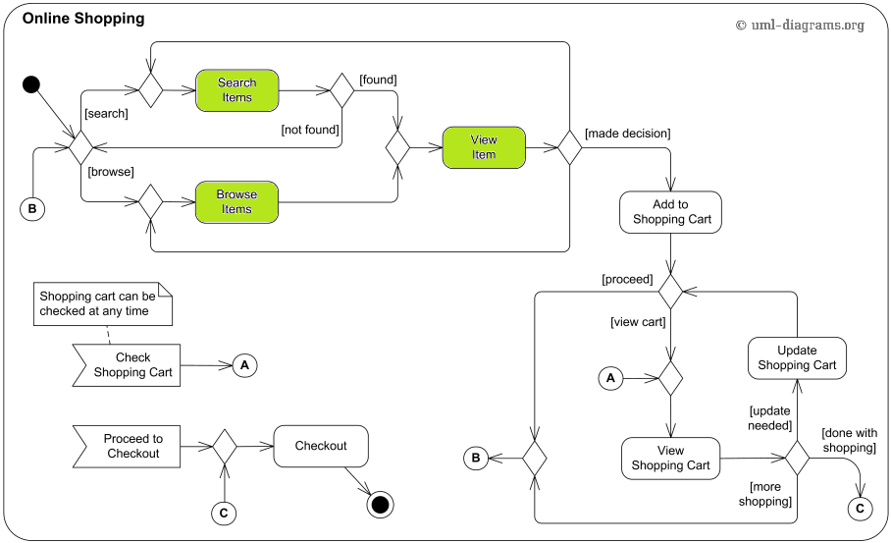

De groen ingekleurde activiteiten komen in dit document aan bod.

# Requirements

## User stories en acceptatiecriteria

Wij gebruiken voor het opschrijven van requirements user stories. Hieronder staan onze user stories beschreven. Bij de user stories horen acceptatiecriteria, deze staan erbij aangegeven.

|  |  |
| --- | --- |
| **Nr.** | **Beschrijving** |
| US1 | **Bekijken hoofdpagina**  Als bezoeker wil ik op de hoofdpagina uitgelichte producten zien zodat ik op de hoogte ben van aanbiedingen.  **Acceptatiecriteria:**   * Op de hoofdpagina zijn uitgelichte producten zichtbaar en aan te klikken. * De prijs van het product is zichtbaar inclusief btw |
| US2 | **Zoeken producten**  Als bezoeker wil ik op een product kunnen zoeken, zodat ik mijn gewenste product kan vinden.  **Acceptatiecriteria:**   * Als bezoeker kan ik zoeken op een productnaam. * Als bezoeker kan ik zoeken op een artikelnummer. * Als bezoeker kan ik zoeken op een deel van een productomschrijving (bijv zoeken op ‘launch’ geeft als optie de ‘USB rocket launcher’). * De prijs van het product is zichtbaar inclusief btw. * Als bezoeker en kan ik sorteren op prijs en op naam. |
| US3 | **Bekijken producten**  Als bezoeker wil ik informatie over het product kunnen bekijken, zodat ik goed beeld krijg van het betreffende product.  **Acceptatiecriteria:**   * Het systeem toont een omschrijving van het product. * Het systeem toont de prijs van het product. * Het systeem toont de afbeeldingen van het product (of indien niet aanwezig een standaard afbeelding van de categorie). * Het systeem toont een link naar filmmateriaal van het product. * Het systeem toont de voorraadindicatie van het product. * De prijs van een product is zichtbaar inclusief btw. * Het systeem toont de temperatuur van een gekoeld product * De temperatuur van een gekoeld product wordt live geüpdate * Het systeem toont de beschikbaarheid van het product |
| US4 | **Bladeren door producten**  Als bezoeker wil ik door de verschillende producten kunnen bladeren, zodat ik een duidelijk overzicht krijg welke producten in het assortiment zitten.  **Acceptatiecriteria:**   * Het systeem toont de verschillende categorieën. * Als bezoeker kan ik bladeren door categorieën. * Het systeem toont een overzicht van de producten binnen een categorie. * Als bezoeker kan ik instellen hoeveel producten (bijvoorbeeld 25-50-75) per pagina getoond worden. * De prijs van een product is zichtbaar inclusief btw. * Een categorie heeft één hoofdafbeelding. * De volgende informatie is zichtbaar: hoofdafbeelding, artikelnaam, artikelnummer, prijs. * Als bezoeker kan ik sorteren op naam. * Het systeem toont de voorraadindicatie van het product. |
| US5 | **Toevoegen producten aan winkelmand**  Als bezoeker wil ik producten aan mijn winkelmand toe kunnen voegen, zodat ik deze later kan bestellen.  **Acceptatiecriteria:**   * Als bezoeker kan ik op een knop klikken om een product toe te voegen aan de winkelmand. * Het systeem voegt één item van dit product toe aan te winkelmand indien deze nog beschikbaar is * Wanneer het product niet beschikbaar is wordt de knop om het product toe te voegen aan de winkelmand grijs/niet actief |
| US6 | **Bekijken winkelmand**  Als bezoeker wil ik de winkelmand kunnen bekijken, zodat ik een overzicht heb van alle producten en deze kan afrekenen.  **Acceptatiecriteria:**   * In de winkelmand moeten de volgende gegevens komen te staan per product: Naam, korte omschrijving, kwantiteit, prijs (kwantiteit meegerekend) * De totaalprijs wordt onder alle producten weergegeven * De totaalprijs is zichtbaar inclusief BTW en eventuele verzendkosten * Bij een totaalprijs van producten onder de €30,- krijgt de totaalprijs een extra €4,95 aan verzendkosten er boven op geteld. * Als bezoeker kan ik op een knop klikken om door te gaan naar de afrekenpagina. * Wanneer er geen producten in de winkelmand aanwezig zijn, wordt de knop om de producten af te rekenen grijs/niet actief. * Als bezoeker kan ik op een knop klikken om terug te gaan naar de zoekpagina. |
| US7 | **Aanpassen winkelmand**  Als bezoeker wil ik producten in de winkelmand aan kunnen passen, zodat ik de juiste producten en/of hoeveelheden kan bestellen.  **Acceptatiecriteria:**   * De kwantiteit van het product moet kunnen worden aangepast. * Wanneer de kwantiteit van het product op één staat, wordt de knop om de kwantiteit te verminderen grijs/inactief. * Bij ieder product in de winkelmand is een knop aanwezig om dit product (ongeacht de kwantiteit) uit de winkelmand te verwijderen. |
| US8 | **Afrekenen producten**  Als bezoeker wil ik producten kunnen afrekenen, zodat ik mijn bestelling kan afronden.  **Acceptatiecriteria:**   * Het systeem toont een bevestigingspagina waar de bezoeker de bestelling kan bevestigen. * De bezoeker kan zijn of haar e-mailadres en NAW-gegevens invullen op de bevestigingspagina. Als de bezoeker is ingelogd, gebeurt dit automatisch. * Wanneer de bezoeker heeft bevestigt toont het systeem de betaalpagina. * De bezoeker kan een bedrag invoeren wat hij kan betalen. * Het systeem toont een scherm waarop bevestigd wordt dat de klant heeft betaald wanneer de klant de prijs heeft betaald. * De voorraad wordt met het bestelde aantal verminderd. |
| US9 | **Generen Factuur**  Als klant wil ik een factuur ontvangen, zodat ik bewijs heb van mijn aankopen.  **Acceptatiecriteria:**   * Het systeem produceert een factuur in PDF-formaat met de volgende gegevens:   + 1. Voornaam klant     2. Tussenvoegsel klant     3. Achternaam klant     4. Factuurnummer     5. Productnaam     6. Productnummer     7. Productprijs     8. Product kwantiteit     9. Datum van generatie     10. Totaalprijs (inclusief verzendkosten en BTW)     11. NerdyGadgets naam * Het systeem stuurt een kopie van dit factuur via de mail naar de klant. |
| US10 | **Inloggen Klant**  Als bezoeker wil ik in kunnen loggen, zodat ik mijn gegevens niet meer in hoef te voeren als ik producten ga bestellen.  **Acceptatiecriteria:**   * Er is een knop aanwezig waarmee de bezoeker naar de inlogpagina kan gaan. * Op de inlogpagina wordt eerst gevraagd of de bezoeker wilt aanmelden of inloggen * Nadat de bezoeker deze keuze inloggen heeft gemaakt vraagt het systeem de bezoeker zijn/haar e-mailadres en wachtwoord in te voeren * De bezoeker logt in met zijn/haar gegevens. Wanneer deze kloppen wordt de bezoeker doorgestuurd naar de hoofdpagina. * Op de homepagina staat een welkomstbericht "Welkom [Voornaam] ([Tussenvoegsel]) [Achternaam]” wanneer de bezoeker is ingelogd. * Als de inloggegevens niet kloppen geeft het systeem een melding weer. |
| US11 | **Aanmelden Bezoeker**  Als bezoeker wil ik mij kunnen aanmelden zodat ik een account heb waarop ik kan inloggen.  **Acceptatiecriteria:**   * Er is een knop aanwezig waarmee de bezoeker naar de inlogpagina kan gaan. * Op de inlogpagina wordt eerst gevraagd of de bezoeker wilt aanmelden of inloggen * Nadat de bezoeker deze keuze aanmelden heeft gemaakt vraagt het systeem de bezoeker de volgende gegevens in te vullen: voornaam, (tussenvoegsels), achternaam, e-mailadres, wachtwoord, wachtwoord confirmatie, straat, huisnummer, woonplaats, postcode. * Wanneer de bezoeker zich heeft aangemeld wordt hij door het systeem direct doorgestuurd naar het loginscherm |
| US12 | **Kortingscoupon**  Als klant wil ik een code in kunnen voeren, waarmee ik korting krijg.  **Acceptiecriteria:**   * Er is een inputveld op de winkelmandpagina. * Het systeem checkt of de coupon geldig is. * Wanneer deze geldig is past het systeem de korting toe op de totaalprijs. * Op de winkelmandpagina komt in het lijstje van de totaalprijs de hoeveelheid geld die de korting bespaart te staan. De totaalprijs wordt aangepast met de korting. |
| US13 | **Urgentiebesef**  Als bezoeker wil ik weten wanneer een product bijna uit voorraad of populair is.  **Acceptatiecriteria:**   * Het voorraadsgetal wordt rood als de voorraad minder is dan 100. * Er komt een sticker bij het product te staan, zodra het product onder “populair” valt. |
| US14 | **Customer Service**  Als bezoeker wil ik vragen aan medewerkers kunnen stellen.  **Acceptatiecriteria:**   * In de footer van de webshop zit een knop om naar de customer service pagina te gaan. * Naam en e-mailadres worden gevaagd (tenzij de bezoeker is ingelogd), en er wordt gevraagd wat het probleem/hoe de klant van dienst kunnen zijn. * Wanneer dit formulier is ingevuld is er een knop om deze op te sturen. Het systeem voegt de ingevulde informatie samen en stuurt dit naar het e-mailadres voor de klantenservice. |
| US15 | **Uitloggen**  Als bezoeker wil ik uit kunnen loggen zodat ik op een ander account in zou kunnen loggen.  **Acceptatiecriteria:**   * De knoppen aanmelden en inloggen moeten vervangen worden door een uitlog knop. * Wanneer de bezoeker op de uitlog knop klikt moet de accountsessie verwijderd worden |

# Use-cases

## Use-case diagram

In het use-case diagram wordt weergegeven welke use cases bij het systeem van webshop NerdyGadgets horen. Ook wordt er weergegeven welke use cases bij welke actor horen.

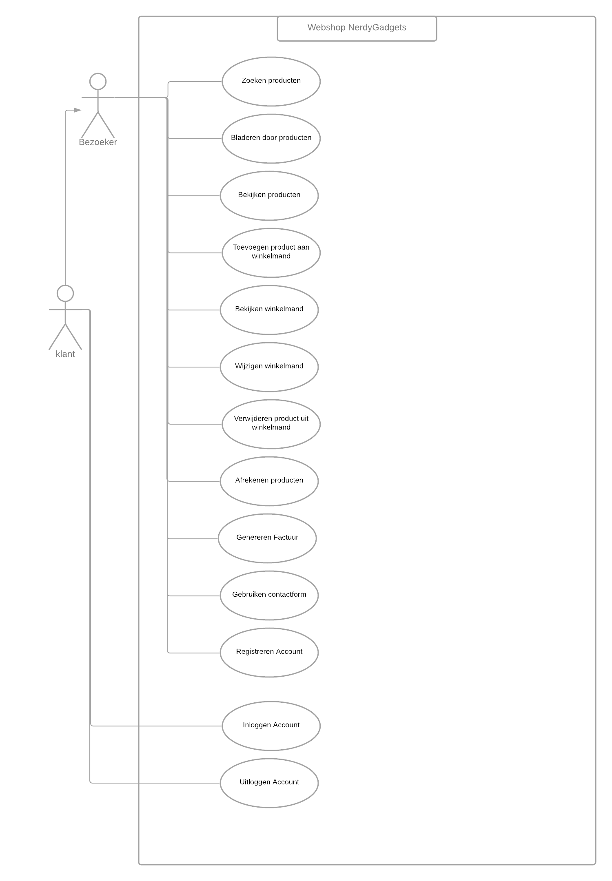

**Actoren**

|  |  |  |
| --- | --- | --- |
| **Naam** | **Type actor** | **Beschrijving** |
| Bezoeker | Primaire actor | De bezoeker is een actor die nog niet een klant is. |
| Klant | Primaire actor | De klant is een bezoeker die is ingelogd |

## Use-case beschrijvingen

Hier wordt van ieder use-case een beschrijving gegeven van het hoofdscenario van het gebruik van ieder use-case, en de uitzonderingen waarmee het doel van een use-case niet bereikt kan worden.

### Zoeken product

|  |  |
| --- | --- |
| **Naam** | Zoeken producten |
| **Actoren** | Primair: Bezoeker |
| **Preconditie(s)** | Het systeem is online. |
| **Postconditie(s)** | De bezoeker ziet een pagina met producten die (gedeeltelijk) overeenkomen met het zoekwoord. |
| **Hoofdscenario** | * + - 1. De bezoeker of klant klikt een zoekveld aan.       2. De bezoeker of klant vult een tekstwaarde in het zoekveld.       3. De bezoeker of klant klikt op zoeken of op de entertoets op het toetsenbord.       4. Het systeem toont een lijst met producten die overeenkomen met de zoektekst van de bezoeker. |
| **Uitzonderingen** | 4a. Op het moment dat er niets gevonden wordt krijgt de bezoeker een pagina te zien waarop aangegeven wordt dat er niets gevonden is, ga terug naar stap 1. |

### Bladeren door producten

|  |  |
| --- | --- |
| **Naam** | Bladeren door producten |
| **Actoren** | Primair: Bezoeker |
| **Preconditie(s)** | Het systeem is online. |
| **Postconditie(s)** | De bezoeker ziet een pagina met producten, afhankelijk van de filterinstellingen. |
| **Hoofdscenario** | 1. De bezoeker klikt op een productcategorie.  2. Het systeem geeft de productcategoriepagina weer.  3. De bezoeker kiest het aantal producten dat moet worden weergegeven.  4. Het systeem geeft het gekozen aantal producten weer.  5. De bezoeker kiest de sorteerinstelling.  6. Het systeem sorteert de productenlijst gebaseerd op de sorteerinstelling. |
| **Uitzonderingen** |  |

### Bekijken product

|  |  |
| --- | --- |
| **Naam** | Bekijken product |
| **Actoren** | Primair: Bezoeker |
| **Preconditie(s)** | Het systeem is online. |
| **Postconditie(s)** | De bezoeker ziet de productpagina met de productinformatie. |
| **Hoofdscenario** | 1. De bezoeker klikt vanaf de zoekpagina of hoofdpagina op een product.  2. Het systeem geeft de productpagina weer. |
| **Uitzonderingen** |  |

### Toevoegen product aan winkelmand

|  |  |
| --- | --- |
| **Naam** | Toevoegen product aan winkelmand |
| **Actoren** | Primair: Bezoeker |
| **Preconditie(s)** | Het systeem is online.  De bezoeker is op een productpagina.  Het product is op voorraad. |
| **Postconditie(s)** | Het gewenste product is toegevoegd aan de winkelmand. |
| **Hoofdscenario** | 1. De bezoeker klikt op de “toevoegen aan winkelmand” knop.  2. Het systeem voegt het product toe aan de winkelmand. |
| **Uitzonderingen** |  |

### Bekijken winkelmand

|  |  |
| --- | --- |
| **Naam** | Bekijken winkelmand |
| **Actoren** | Primair: Bezoeker |
| **Preconditie(s)** | Het systeem is online. |
| **Postconditie(s)** | De bezoeker ziet de winkelmand met de eventueel toegevoegde producten. |
| **Hoofdscenario** | 1. De bezoeker klinkt op de winkelmand knop.  2. Het systeem geeft de winkelmand weer, met eventueel toegevoegde producten. |
| **Uitzonderingen** |  |

### Wijzigen winkelmand

|  |  |
| --- | --- |
| **Naam** | Wijzigen winkelmand |
| **Actoren** | Primair: Bezoeker |
| **Preconditie(s)** | Het systeem is online.  De bezoeker is op de winkelmandpagina.  De winkelmand bevat producten. |
| **Postconditie(s)** | De bezoeker heeft de winkelmand met de gewenste wijzigen aangepast. |
| **Hoofdscenario** | 1. De bezoeker wijzigt met de + of – knoppen het aantal van een product.  2. Het systeem past het weergegeven aantal van het product aan. |
| **Uitzonderingen** |  |

### Verwijderen product uit winkelmand

|  |  |
| --- | --- |
| **Naam** | Verwijderen product uit winkelmand |
| **Actoren** | Primair: Bezoeker |
| **Preconditie(s)** | Het systeem is online.  De bezoeker is op de winkelmandpagina.  De winkelmand bevat producten. |
| **Postconditie(s)** | Het gewenste product is verwijderd uit de winkelmand en wordt niet meer weergegeven. |
| **Hoofdscenario** | 1. De bezoeker klikt op de verwijderknop bij een product.  2. Het systeem verwijdert het gekozen product uit de winkelmand. |
| **Uitzonderingen** |  |

### Afrekenen producten

|  |  |
| --- | --- |
| **Naam** | Afrekenen producten |
| **Actoren** | Primair: Bezoeker |
| **Preconditie(s)** | Het systeem is online.  De bezoeker is op de winkelmandpagina.  De winkelmand bevat producten. |
| **Postconditie(s)** | De bezoeker heeft betaald voor de producten en de bestelling is geplaatst. |
| **Hoofdscenario** | 1. De bezoeker klikt op de betaalknop.  2. Het systeem geeft de bevestigingspagina weer.  3. De bezoeker vult een e-mailadres, geslacht en NAW-gegevens in.  4. De bezoeker klikt op de bevestigingsknop.  5. Het systeem verifieert de gegevens.  6. Het systeem geeft de betaalpagina weer.  7. De bezoeker betaalt.  8. Het systeem slaat gegevens van klant op.  9. Het systeem geeft een bevestiging weer. |
| **Uitzonderingen** | 3.a. <De bezoeker is ingelogd als klant>  Het systeem voert de gegevens automatisch in. Ga verder naar stap 4.  5a. <De bezoeker heeft e-mailadres of NAW-gegevens niet ingevuld.>  Het systeem geeft een foutmelding weer. Ga terug naar stap 2.  5b. <De bezoeker heeft een ongeldig e-mailadres ingevuld.>  Het systeem geeft een foutmelding weer. Ga terug naar stap 2.  7a. <De klant betaalt niet het gewenste bedrag>  Het systeem geeft een foutmelding weer. Ga terug naar stap 6. |

### 5.2.9. Genereren factuur

|  |  |
| --- | --- |
| **Naam** | Genereren factuur |
| **Actoren** | Primair: Klant |
| **Preconditie(s)** | Het systeem is online.  De klant heeft betaald |
| **Postconditie(s)** | De klant heeft een factuur van zijn bestelling toegestuurd gekregen. |
| **Hoofdscenario** | 1. Het systeem genereert een factuur.  2. Het systeem stuurt de factuur naar het e-mailadres van de klant. |
| **Uitzonderingen** | 2a. <Het e-mailadres hoort niet bij de klant>  De e-mail komt niet bij de klant aan.  Einde hoofdscenario. |

### 5.2.10 Gebruiken Contactformulier

|  |  |
| --- | --- |
| **Naam** | Gebruiken Contactformulier |
| **Actoren** | Primair: bezoeker |
| **Preconditie(s)** | Het systeem is online.  De klant is op de klantenservice pagina. |
| **Postconditie(s)** | De bezoeker heeft het contactformulier in kunnen vullen en op kunnen sturen naar de klantenservice van NerdyGadgets |
| **Hoofdscenario** | 1. De bezoeker voert zijn of haar gegevens in.  2. De bezoeker voert de vraag / opmerking in.  3. De bezoeker klikt op de bevestigingsknop.  4. Het systeem verifieert de gegevens. |
| **Uitzonderingen** | 1a. <De bezoeker is ingelogd>  De gegevens van de klant worden automatisch ingevoerd. Ga verder naar stap 2.  4a. <Gegevens zijn niet volledig ingevoerd>  Het systeem geeft een melding terug. Ga verder naar stap 1 |

### 5.2.11 Registreren Account

|  |  |
| --- | --- |
| **Naam** | Registreren Account |
| **Actoren** | Primair: Bezoeker/Klant |
| **Preconditie(s)** | Het systeem is online.  De bezoeker is op de inlogpagina |
| **Postconditie(s)** | De klant heeft een account aangemaakt op de website en bevindt zich op de inlogpagina |
| **Hoofdscenario** | 1. De bezoeker geeft aan zich aan te willen melden.  2. Het systeem vraagt de bezoeker de volgende gegevens in te vullen: voornaam, (tussenvoegsels), achternaam, e-mailadres, geslacht, wachtwoord, wachtwoord confirmatie, straat, huisnummer, woonplaats, postcode.  3. De bezoeker vult deze gegevens in.  4. De bezoeker klikt op bevestigen.  5. Het systeem slaat de gegevens op.  6. Het systeem stuurt de bezoeker door naar de inlogpagina. |
| **Uitzonderingen** | 3a. <Niet alle verplichte gegevens zijn ingevuld>  Er ontbreken één of meerdere gegevens. Systeem geeft een melding weer. Terug naar stap 2. |

### 5.2.12. Inloggen Account

|  |  |
| --- | --- |
| **Naam** | Inloggen Account |
| **Actoren** | Primair: Klant |
| **Preconditie(s)** | Het systeem is online.  De bezoeker is op de inlogpagina |
| **Postconditie(s)** | De klant is ingelogd op de website |
| **Hoofdscenario** | 1. De klant geeft aan in te willen loggen.  2. Het systeem vraagt de klant zijn/haar e-mailadres en wachtwoord in te voeren.  3. De klant voert zijn/haar e-mailadres en wachtwoord in  4. Het systeem stuurt de klant naar de hoofdpagina en geeft een welkomstbericht weer. |
| **Uitzonderingen** | 2a. <De ingevulde gegevens kloppen niet>  De gegevens horen niet bij elkaar. Systeem geeft een melding weer. Terug naar stap 1.  2b. <Niet alle gegevens zijn ingevuld>  Er ontbreken één of meerdere gegevens. Systeem geeft een melding weer. Terug naar stap 1. |

### 

### 5.2.13. Uitloggen account

|  |  |
| --- | --- |
| **Naam** | Uitloggen Account |
| **Actoren** | Primair: Klant |
| **Preconditie(s)** | Het systeem is online.  De bezoeker is op de hoofdpagina van het inloggen.  De klant is ingelogd |
| **Postconditie(s)** | De klant is uitgelogd op de website |
| **Hoofdscenario** | 1. Het systeem geeft alleen de optie uitloggen en annuleren weer.  2. De klant geeft aan uit te willen loggen.  3. Het systeem verwijderd de accountsessie |
| **Uitzonderingen** |  |

# Domeinmodel

Een domeinmodel is een model wat objecten, eigenschappen en de onderlinge relaties tussen elkaar weergeeft binnen de applicaties. Het bestaat uit klassen, attributen, associaties en overervingen.

**Legenda**

|  |  |
| --- | --- |
| **Voorbeeld** | **Beschrijving** |
|  | **Klasse**  Verzameling van vergelijkbare attributen |
|  | **Attribuut**  Eigenschappen van een klasse |
|  | **Associaties**  Relaties tussen klassen |
|  | **Overerving**  Kwantische verhouding tussen klassen |

**Webshop NerdyGadgets**

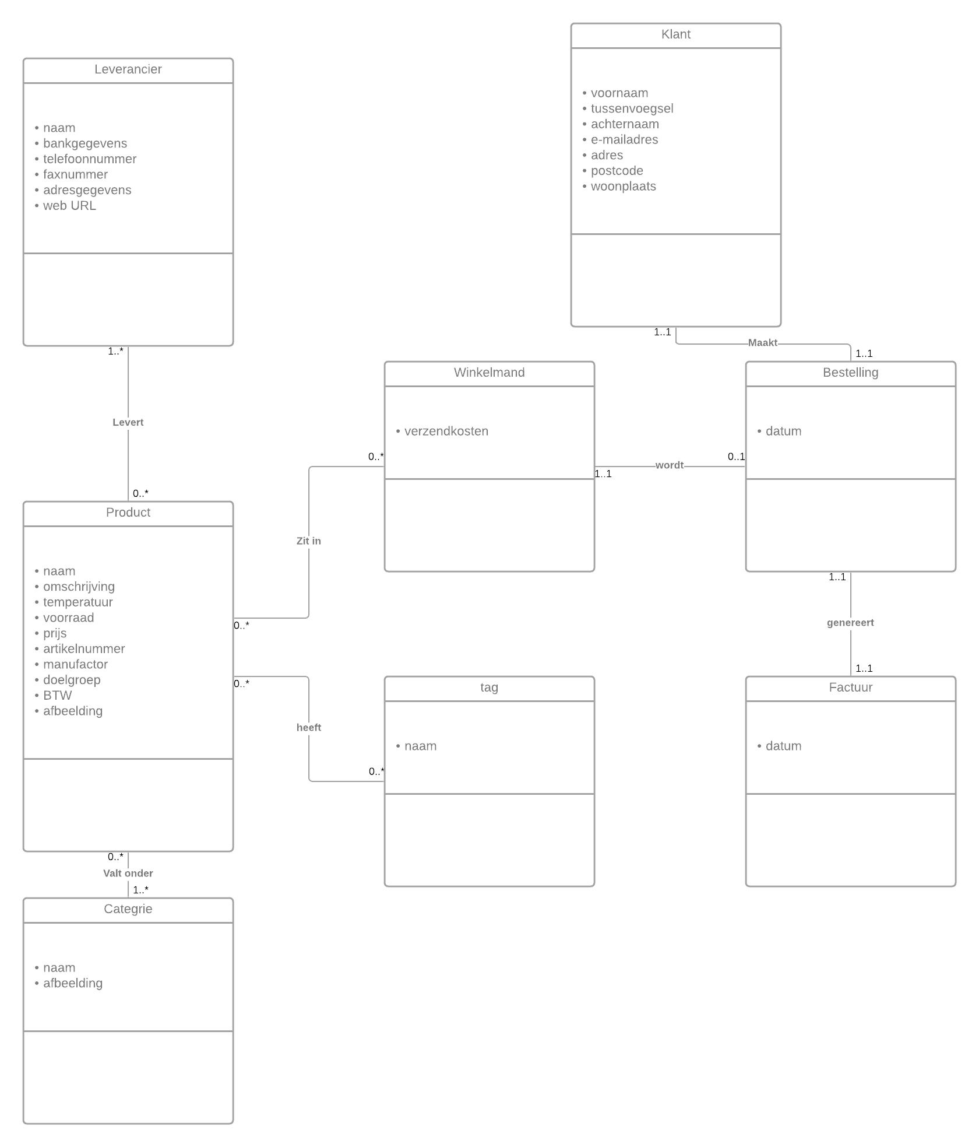

# Wireframes

We hebben van enkele pagina’s en van de header wireframes, ook wel pagina-indelingen gemaakt. Dit zijn schetsen van voorbeelden van hoe webpagina’s eruit komen te zien in de webshop.

## Header

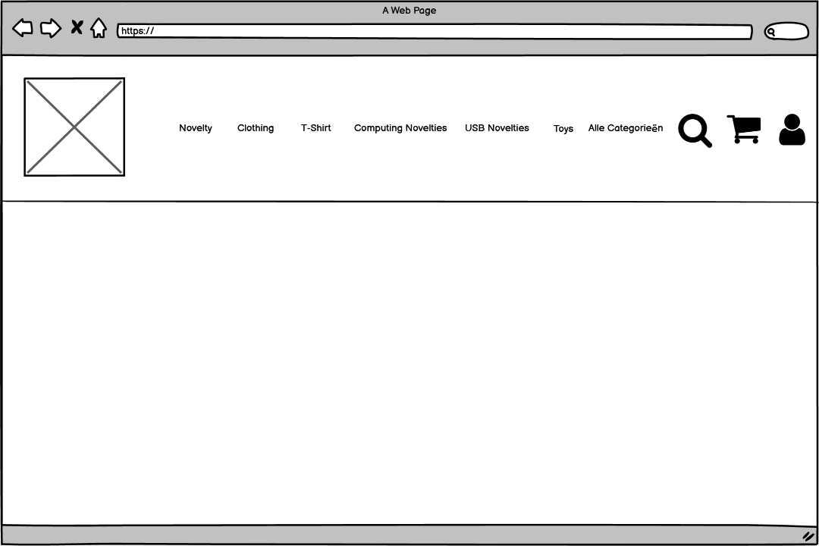

## Hoofdpagina

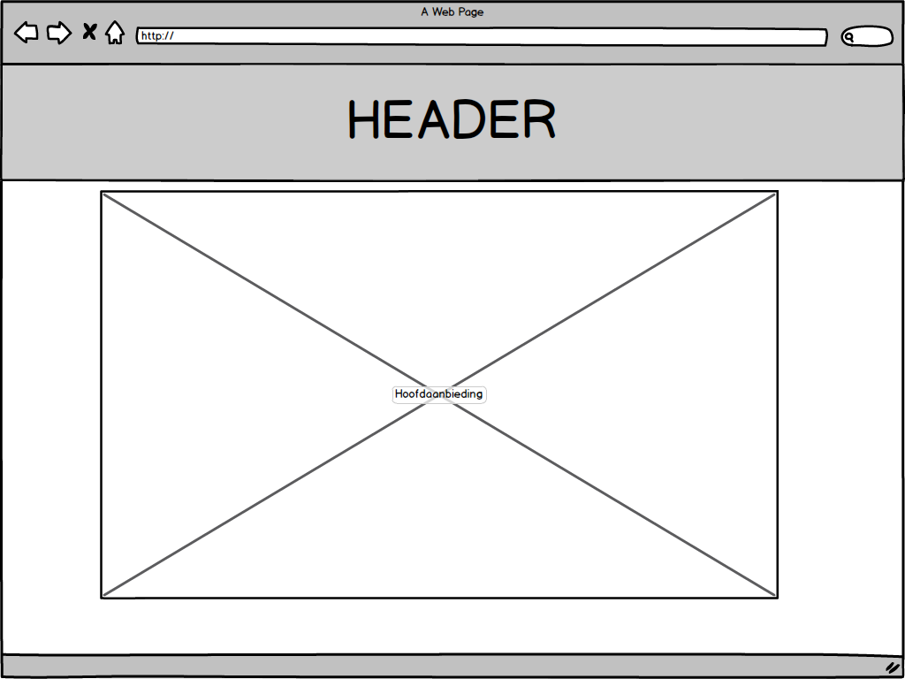

## Zoekfunctie

Er horen standaard 25 producten op de pagina te staan, maar er zijn er hier maar 5 ter illustratie.

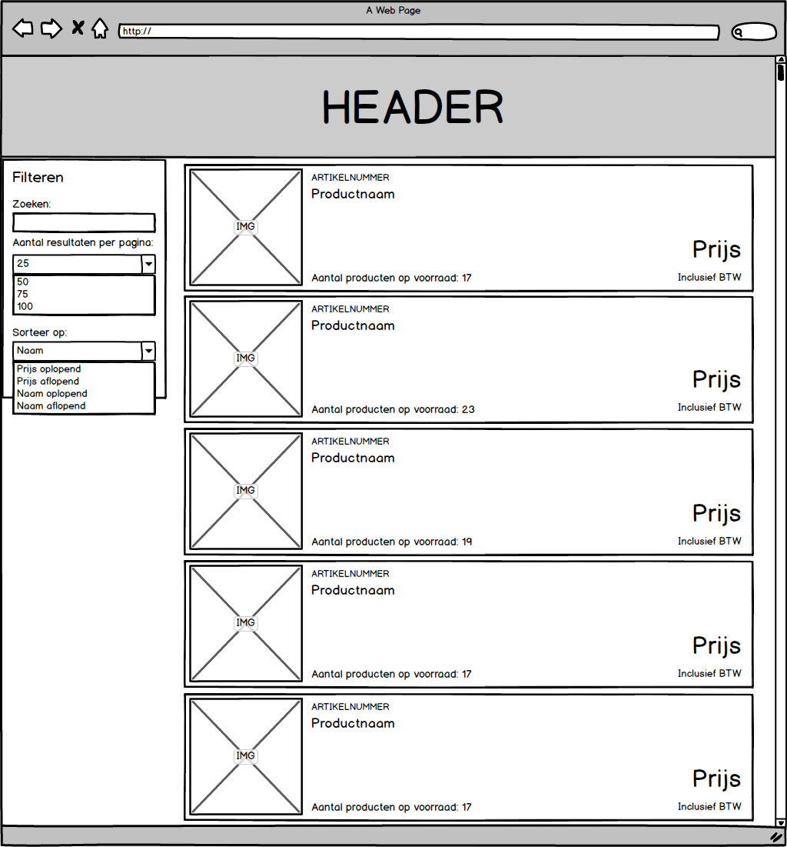

## Productpagina

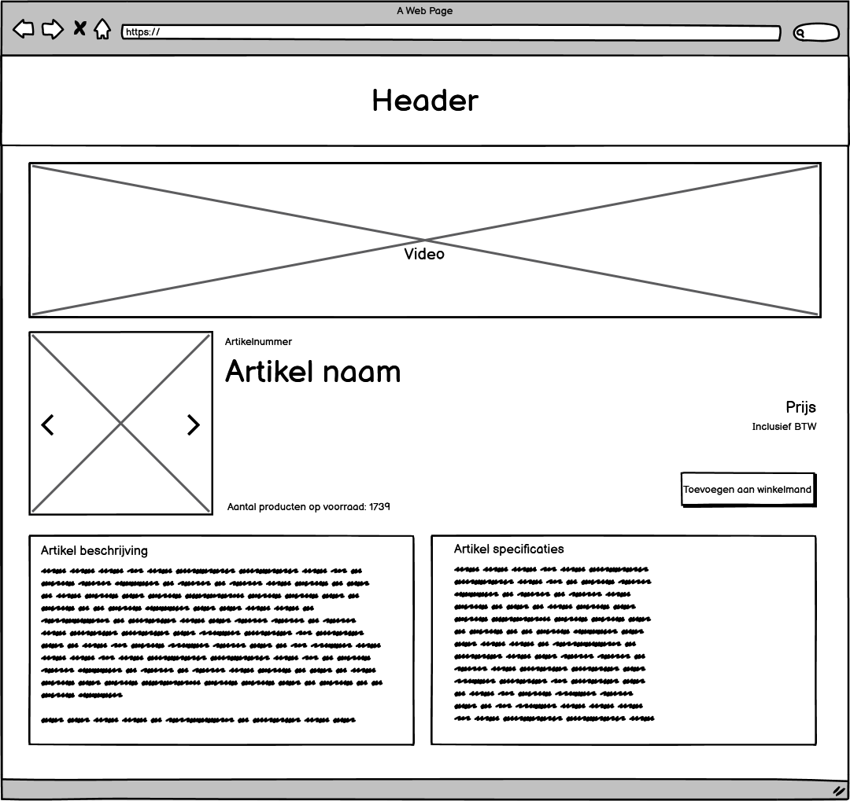

## 7.5 Bestelgegevens

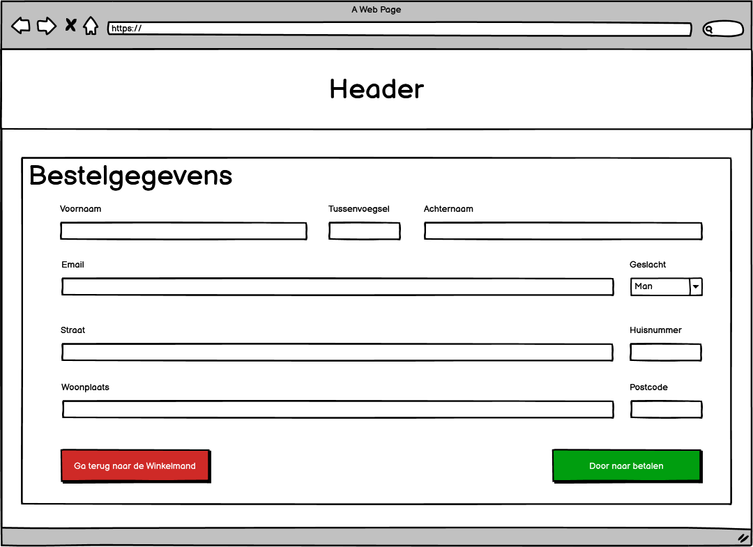

## 7.6 Betaling

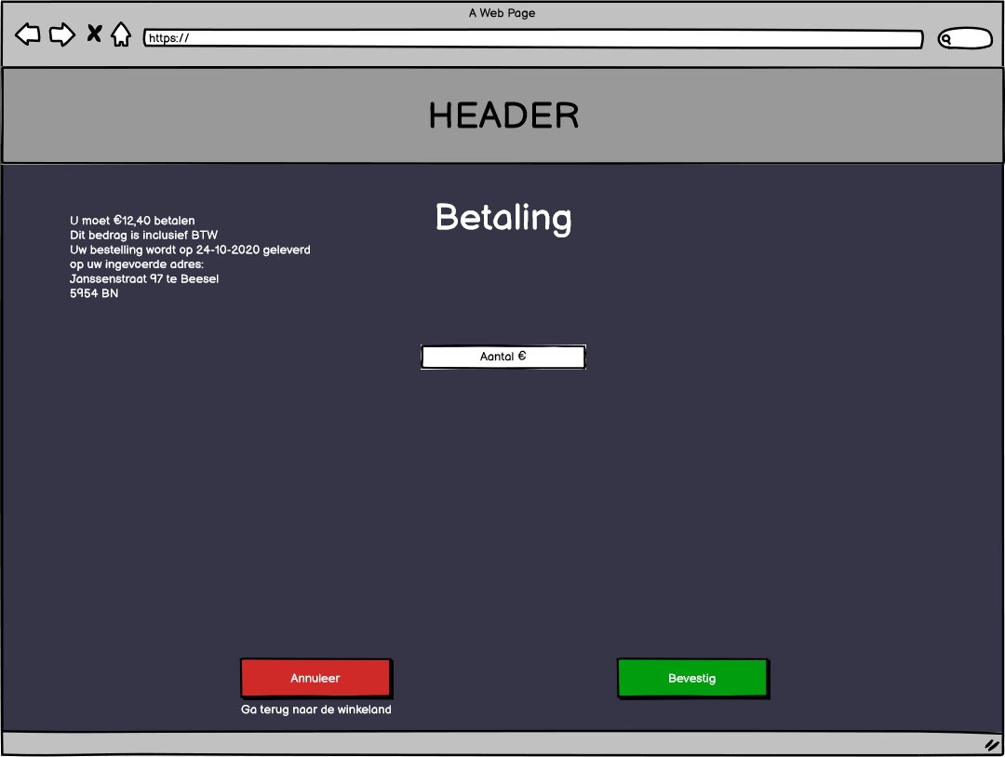

7.7 Bevestiging

## 

## 7.8 Winkelmand

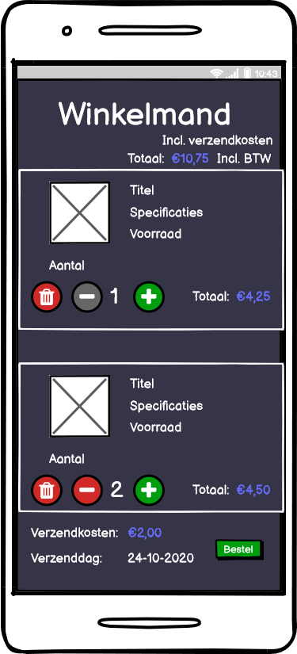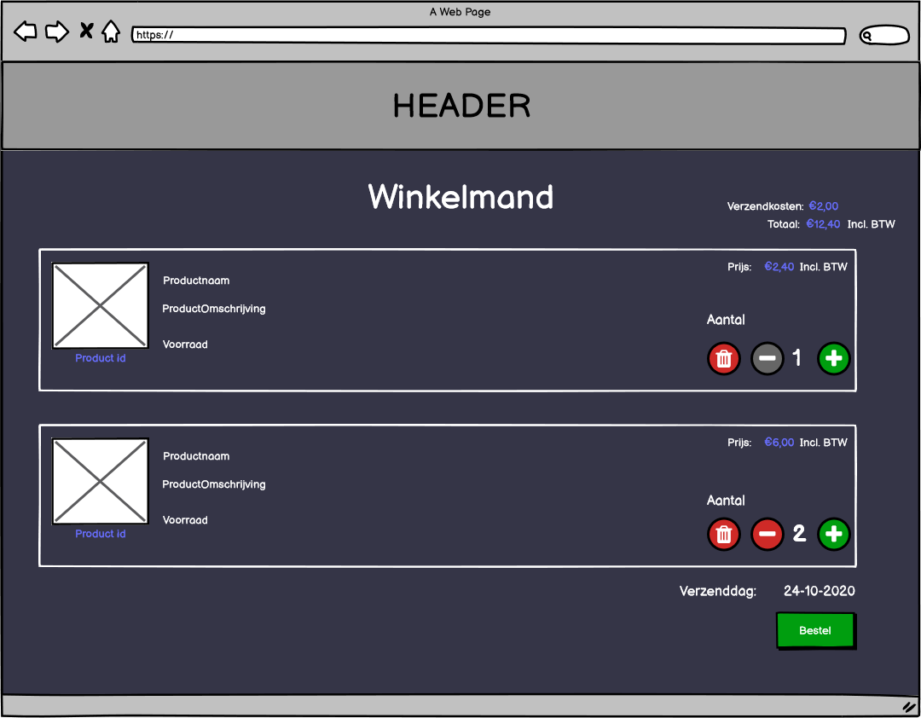

## 7.9 Login

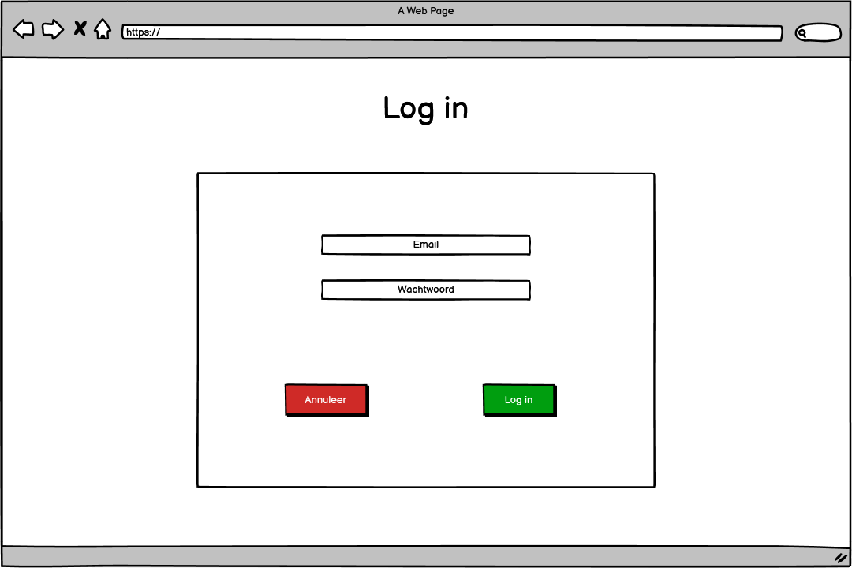

## 7.10 Keuze

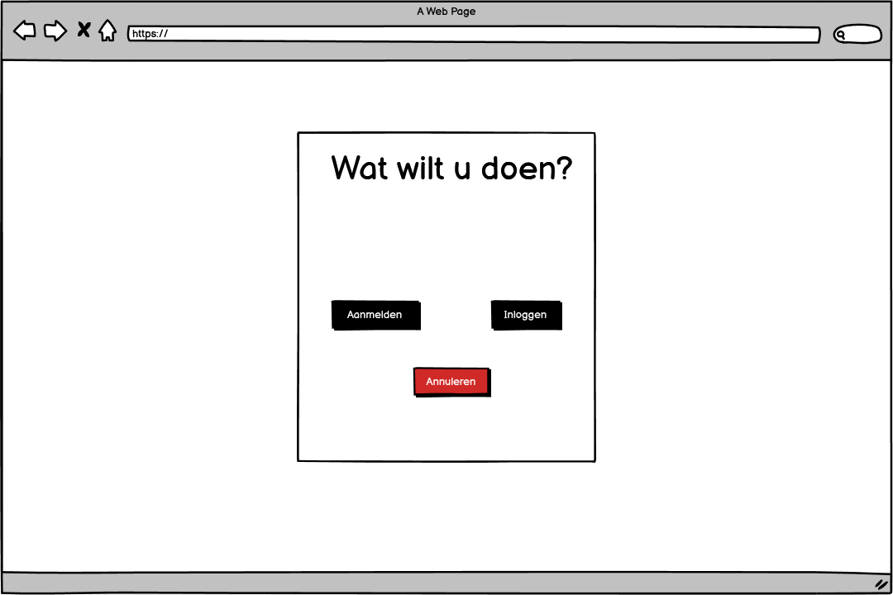

## 7.11 Aanmelden

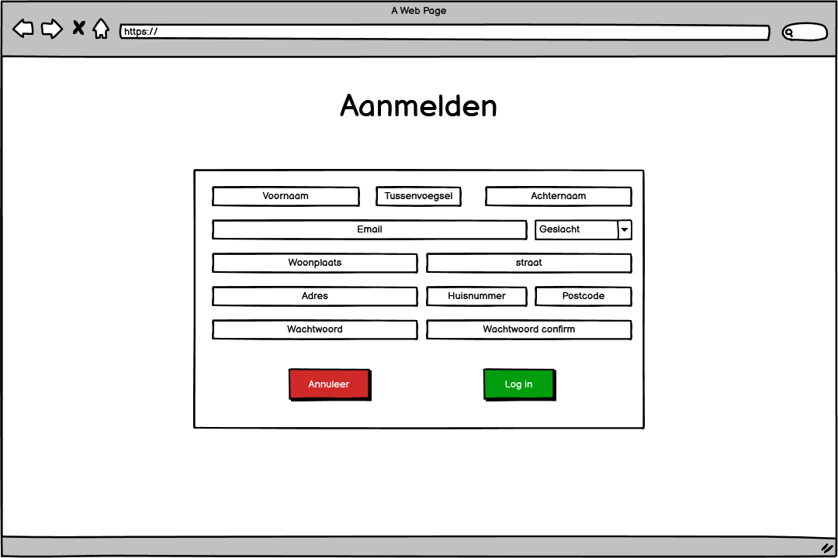

## 7.12 PDF

## 7.13 Uitloggen

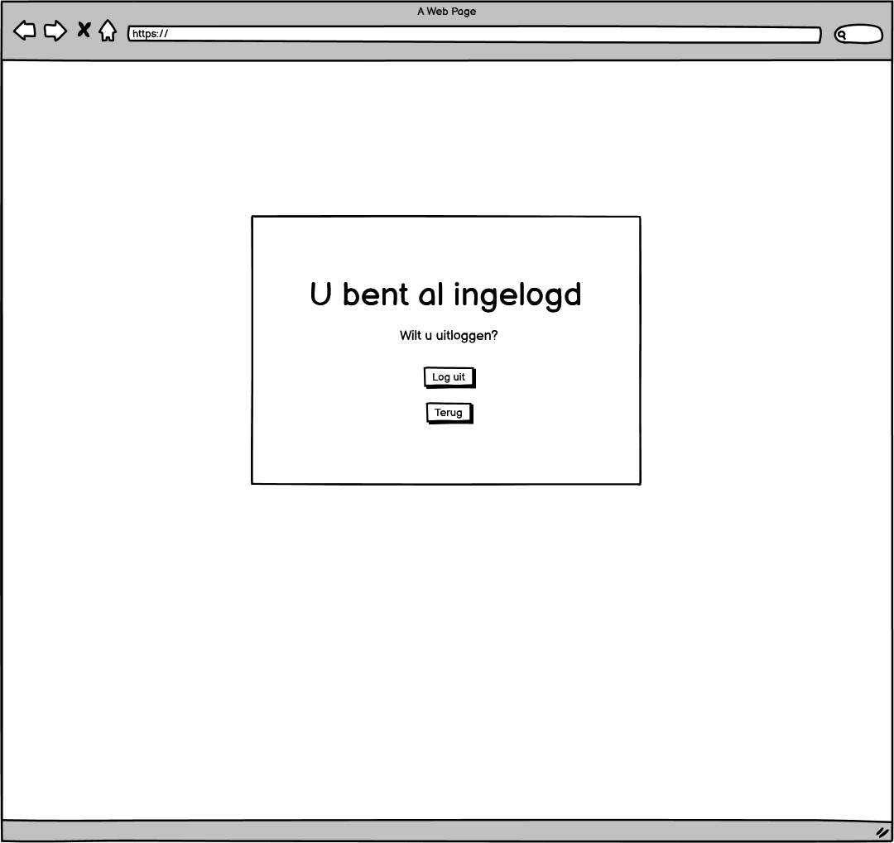

# Design keuzes

Voor het design zijn er twee schermontwerpen gemaakt met twee verschillende kleurcombinaties. Bij het maken van het design is er gebruik gemaakt van een lettertype welke duidelijk leesbaar is en mooi oogt. Er is gekozen voor een afbeelding in combinatie met de tekst van het product, daarbij staat de oude prijs en de afgeprijsde prijs. Daarnaast zijn de categorieën in blokken gemaakt met een bijpassende foto en tekst van de betreffende categorie. De kleurcombinaties zijn gemaakt door passende kleuren te zoeken welke goed bij elkaar passen waarbij de focus ligt op de prijs.

Beide designs zijn gepresenteerd aan hoofd sales en de keuze is gemaakt op design 1, het donkere design. Dit zal daarom ook ons uitgangspunt worden.

## Design 1

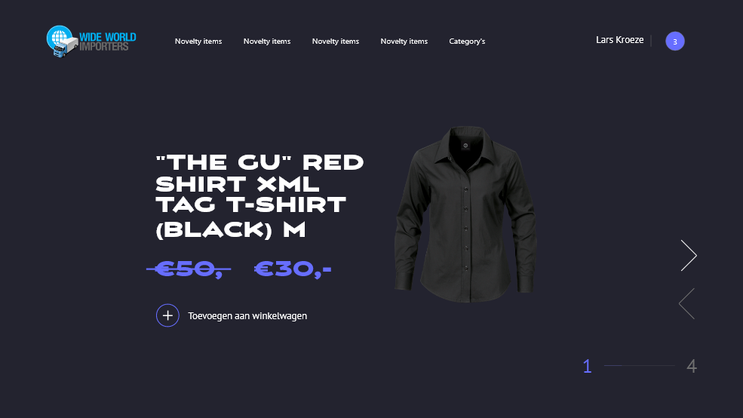

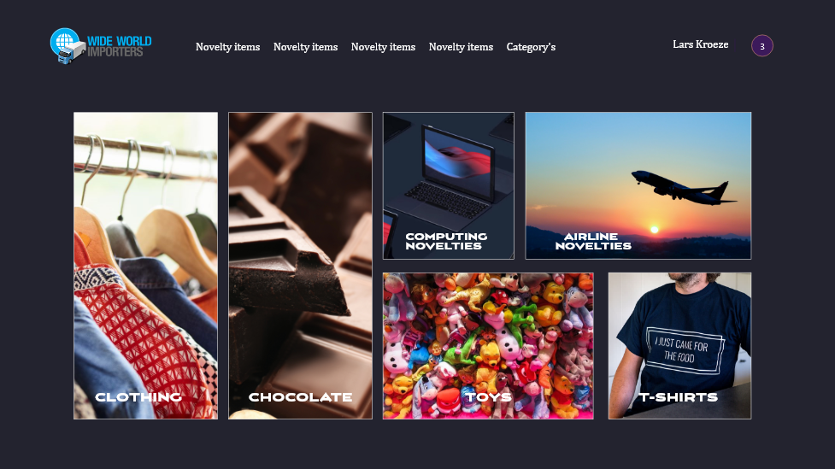

## Design 2

